Поем вместе с детьми….
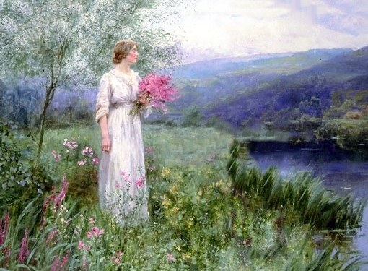
«Катюша» - одна из самых известных военных песен, на самом деле, была создана в предвоенные годы. У нее довольно непростая история создания, но очень счастливая судьба. Этой незатейливой песенке удалось покорить почти весь мир.

Расцветали яблони и груши,
Поплыли туманы над рекой.
Выходила на берег Катюша,
На высокий берег на крутой.
Выходила на берег Катюша,
На высокий берег на крутой…
Читаем вместе с детьми…
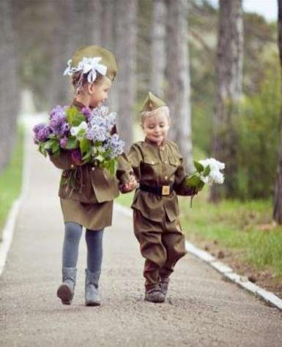
День Победы
Майский праздник —
День Победы
Отмечает вся страна.
Надевают наши деды
Боевые ордена.
Их с утра зовёт дорога
На торжественный парад.
И задумчиво с порога
Вслед им бабушки глядят.
(Белозеров Т.)
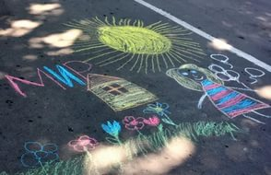
Я в солдатики играю
Я в солдатики играю.
У меня есть пистолет.
Есть и сабля, есть и танки.
Я большой и мне 5 лет!
Я в солдатики играю.
Это детская игра.
Но я это знаю твердо –
Создан Мир наш для Добра!
(Шапиро Т.)
Мастерим вместе с детьми…
В детском творчестве нередко используются материалы, которые многие выкидывают. Например, на основе картонных втулок, оставшихся от туалетной бумаги, можно создавать немалое количество поделок. Мы сделаем из них танк.

Для создания танка подготовим:
— бумагу зеленого, коричневого, красного цвета;
— картонные втулки;
— линейку с карандашом;
— степлер;
— клей ПВА с ножницами.

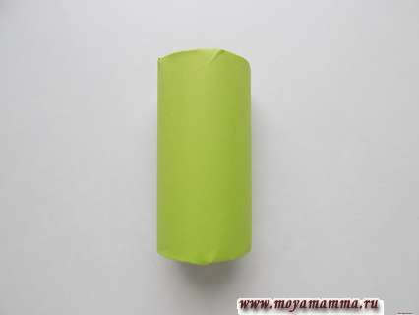
Основу нашего танка будем делать из картонных втулок, которые требуется обернуть зеленой бумагой. Отрезаем от листа формата А4 половину. Бумажная заготовка должна быть больше по высоте самой картонной втулки.
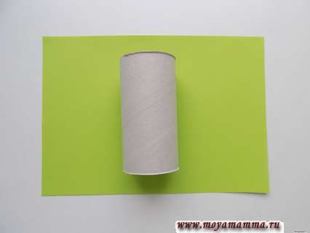
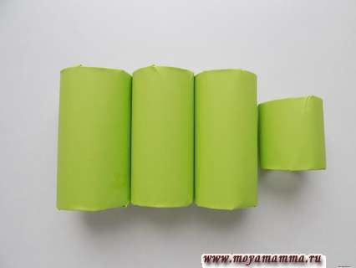
Приклеиваем этот зеленый лист бумаги, а выступающие сверху и снизу части подворачиваем внутрь.
Всего для основы танка делаем 3 такие заготовки. А для башни потребуется взять половинку картонной втулки и обернуть ее.
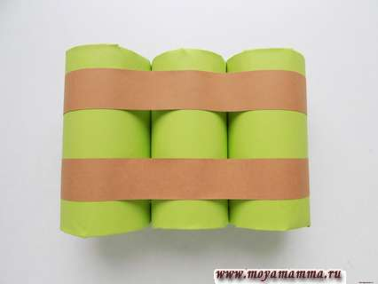
Далее воспользуемся степлером. Соединяем между собой 3 втулки. Это будет основа танка.
От листа коричневой бумаги отрезаем пару полосок шириной 2 см, а длиной около 30 см. Приклеиваем их на основу, они будут имитировать гусеницы танка.

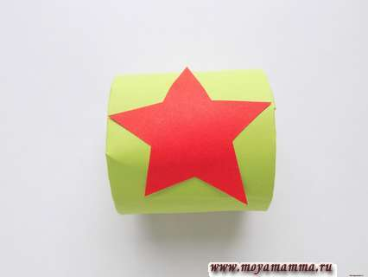
Из красной бумаги вырезаем 2 звезды. Приклеиваем их на башню с двух сторон.

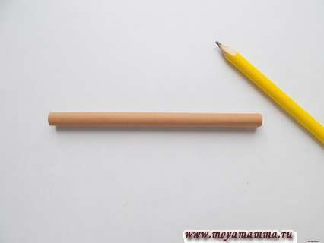
Для создания ствола вырезаем прямоугольник коричневой бумаги размером 13х10 см.
С помощью карандаша скручиваем его в трубочку. Край закрепляем клеем.

Дополнительно вырезаем полоску шириной 1 см и длиной около 10 см. Накручиваем ее на конец ствола, не забывая зафиксировать клеем.
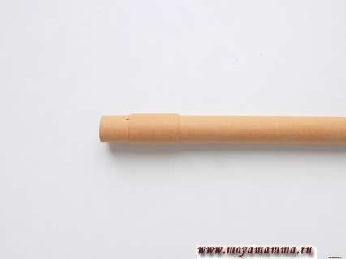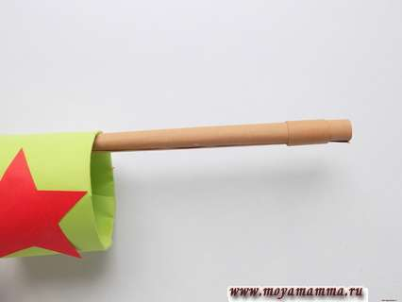
Приклеиваем готовый ствол внутрь башни. Саму башню приклеиваем на основу.
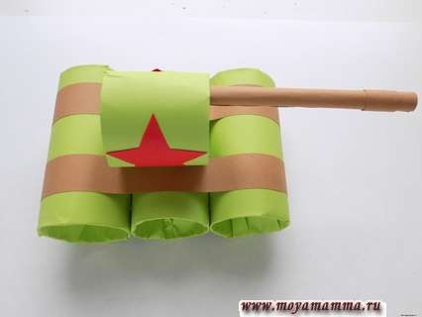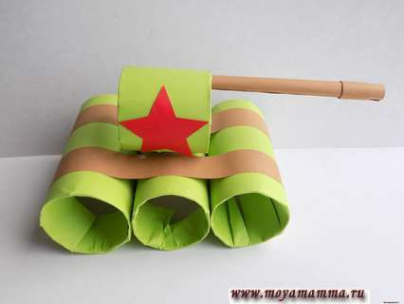
Такой танк из картонных втулок получился.
Как рассказать ребенку о войне?

Зачем детям рассказывать о войне? Знание истории своей страны – основной этап развития личности ребенка. Мальчику рассказ о боевых действиях поможет сформировать образ мужественного и смелого героя. Девочки больше заинтересуются женскими ролями во время войны – заботой о детях, раненых солдатах. Рассказы о подвигах помогают развить чувство патриотизма, гордости за свою страну и народ.
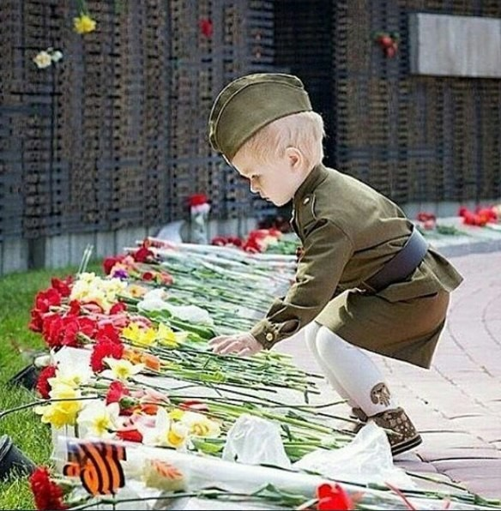
Как рассказать ребенку о войне? Родители часто переживают о том, что страшные рассказы о войне могут стать причиной ночных кошмаров. И действительно, не стоит малышам объяснять все подробности боевых действий. Следует дозировать информацию, учитывая возраст ребенка. Самым маленьким можно прочитать небольшие стихи о войне, рассказать о медалях и наградах. Для наглядности родителям стоит сводить ребенка в музей или к памятнику боевой славы. Зрительное восприятие усилит понимание героического подвига страны, поможет осознать недопустимость военных действий в будущем.
К 3 годам ребенок уже понимает, кто такие враги и друзья. В этом возрасте не стоит вдаваться в подробности. Достаточно поведать о том, что наша страна победила в этой войне. 9 мая граждане празднуют свою победу. В День Победы ветераны надевают ордена, звучат военные песни, устраивается праздничный салют.
Символы Победы
Детей младшего дошкольного возраста можно познакомить с Символами Победы. Символов Победы много, выглядят они по-разному, но все показывают значимость этого события для России и нашего народа, помогают воспитывать чувство любви и уважения к Родине.
Символы Победы показывают, что мы помним и гордимся подвигом наших солдат! Доступный и короткий рассказ поможет детям постепенно понять значение праздника и осознать ценность тяжелой и долгожданной Победы для всех людей.
Знамя Победы является государственной реликвией России, официальным символом победы советского народа и его Вооруженных Сил над нацистской Германией в Великой Отечественной войне 1941- 1945 годов.

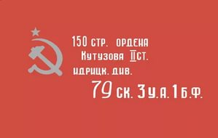
В нашей стране красная гвоздика ассоциируется с Днем Победы. В этот день принято дарить ветеранам войны красные гвоздики, возлагать их к памятникам и обелискам, посвященным подвигу нашего народа.

Из множества цветов именно красная гвоздика стала символом Победы потому, что стойкость и выносливость этого цветка напоминают качества, свойственные храбрым воинам.
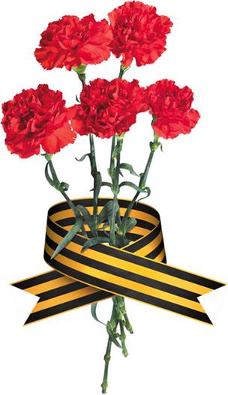

Красной гвоздике досталась,
странная горькая роль...
где б она не появлялась,
следом потянется боль...
Мы никогда не забудем,
героев той страшной войны...
снова встают ветераны,
за мирное небо страны...

Красный цвет является – это цвет знамени непобедимой Красной армии.

В последние годы появился еще один символ Победы – Георгиевская лента. Ее раздают на улицах городов перед Днем Победы, носят приколотой на грудь, повязывают на сумки и антенны автомобилей.

«Георгиевская ленточка» — символ, а не награда. Первые медали на Георгиевской ленте были вручены в августе 1787. Медалями на Георгиевской ленте были отмечены только те, кто проявил наибольшую личную храбрость и героизм.

Символичны цвета ленты: черный – дым, оранжевый – пламя. Сегодня георгиевская лента символизирует воинскую доблесть, уважение и преклонение перед ветеранами войны.

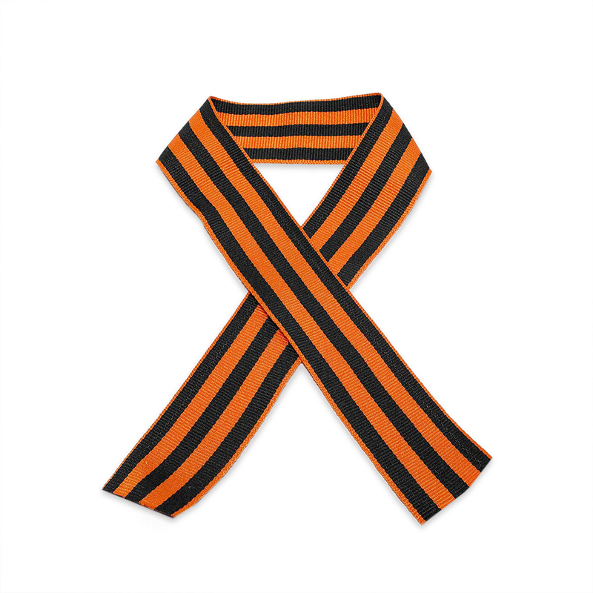

Маленькая девочка
Оденет тоже – пусть!
Георгиевскую ленточку:
«Я помню! Я горжусь!»
Мы все такие разные –
Мир каждого – иной.
Но все теперь мы связаны
Той ленточкой одной!
От прошлых дней – до вечности –
И радость в ней и грусть…
Георгиевская ленточка:
«Я помню! Я горжусь!»

Вечный огонь символизирует вечную память. Он горит в любую погоду: зимой и летом, в любое время суток: днем и ночью, не давая угаснуть человеческой памяти. К нему приносят цветы, приходят, чтобы поклониться, постоять и помолчать.
Вечный Огонь – символ славы и чести
тем, кто не дрогнул в боях, не предал,
память солдатам, пропавшим без вести,
тем, кто за Жизнь свои жизни отдал!

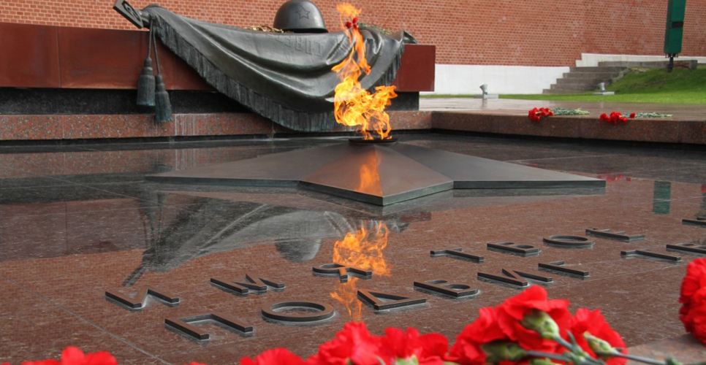

«Вечный огонь» на ветру встрепенулся –
Память о тех, кто с войны не вернулся.
Люди приходят к нему поклониться
И о погибших в боях помолиться.

Мы память бережно храним…..
В нашей группе есть ребята, чьи прабабушки и прадедушки жили, трудились и служили на фронте в годы Великой Отечественной войны. Это настоящие герои! Мы бесконечно благодарны за то, что они подарили нам мирное небо над головой!

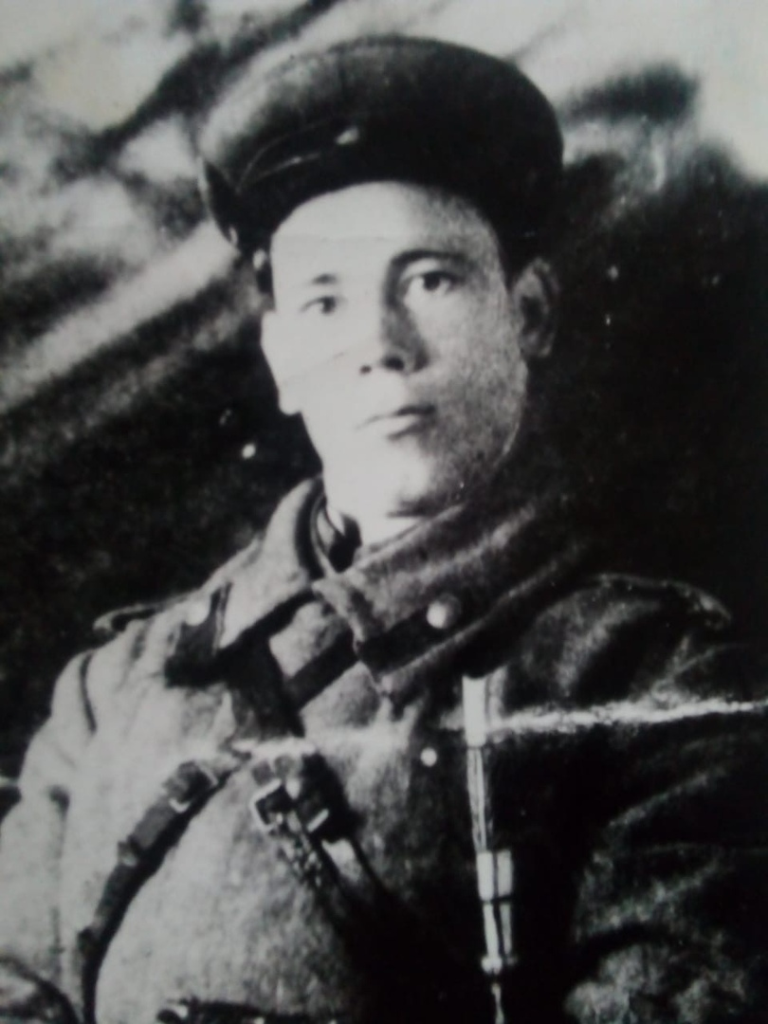
Павлов Никифор Тихонович
10.06.1922 – 13.11.1983.
(прадедушка Ксюши и Славы).
В декабре 1943 года он был ранен и попал в плен. Сбежал из плена и остался жив. Награжден орденом Красной звезды и другими медалями. А еще он вел дневник. После его смерти все рукописи сохранились. В его записях много воспоминаний о войне. По этим записям можно написать целую книгу.
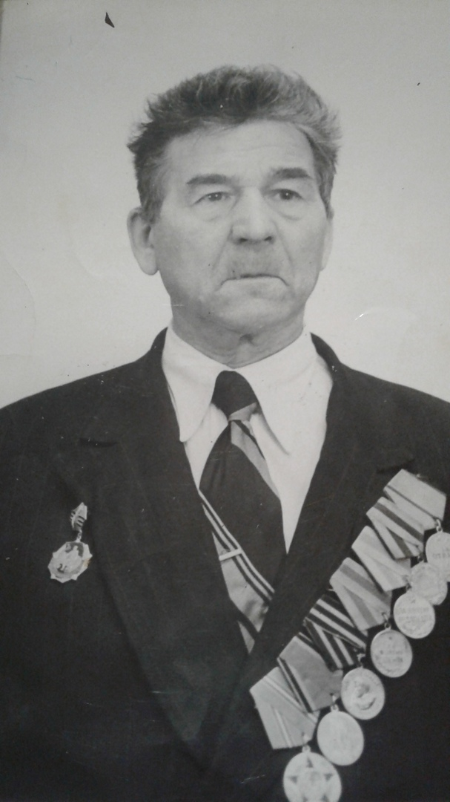

Смирнов Николай Кириллович
1908 – 1979
(прадедушка Маши)
Во время войны служил в пехотных войсках. Дошел до Польши.

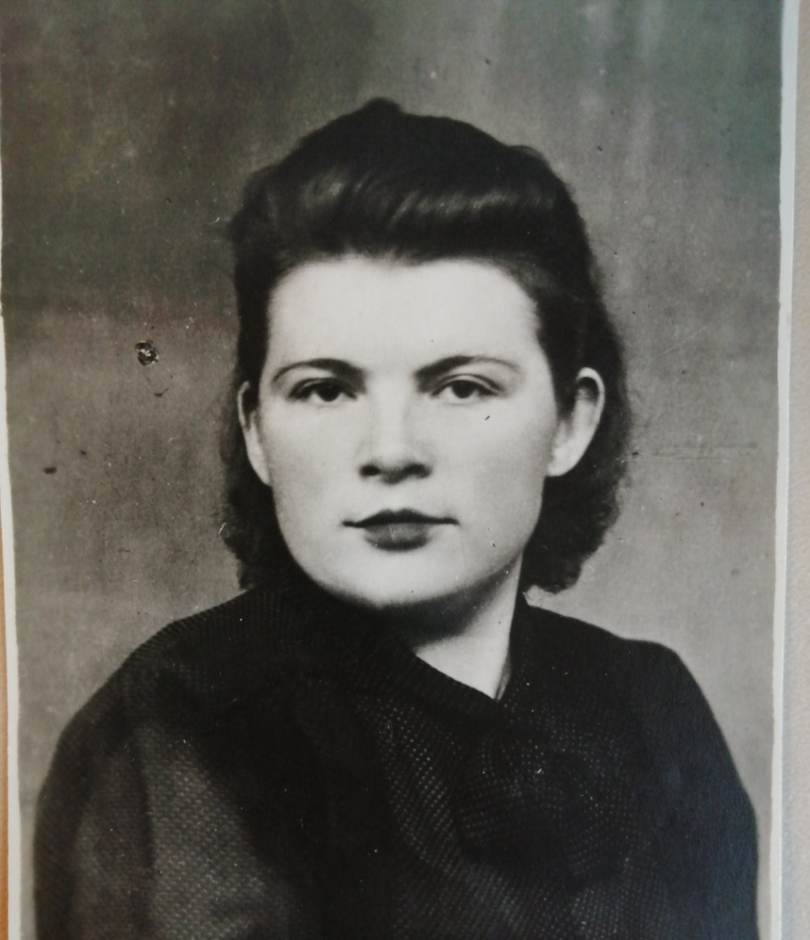

Шарыпова Лидия Ивановна
1926 – 2004
( прабабушка Ромы)
Ветеран труда ВОВ. В годы войны трудилась на лесозаготовке. На начало войны ей было всего 14 лет.

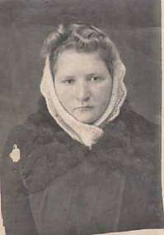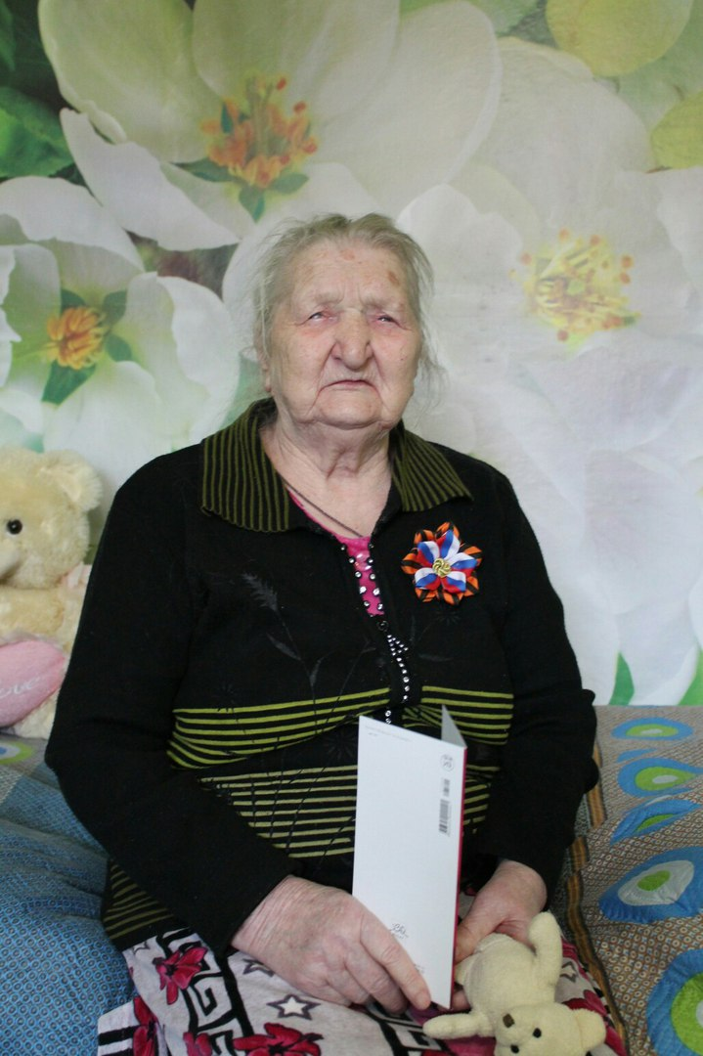
Королева (Нечаева) Нина Романовна
1932 г.р.
( прабабушка Тимоши Кочнева)
С 10 лет работала: на заготовке леса, разносила обеды и почту.
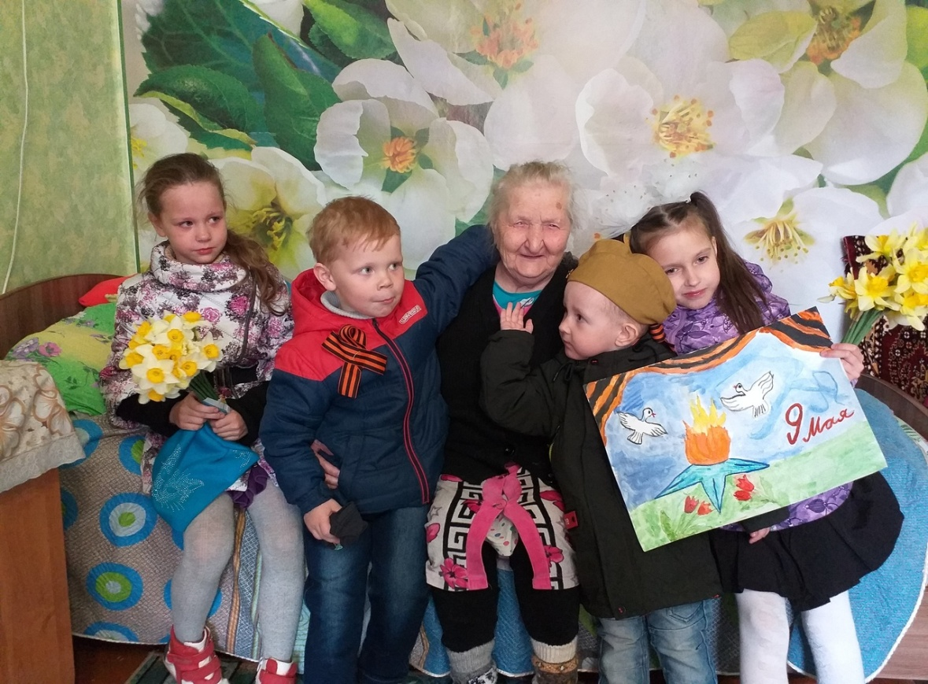
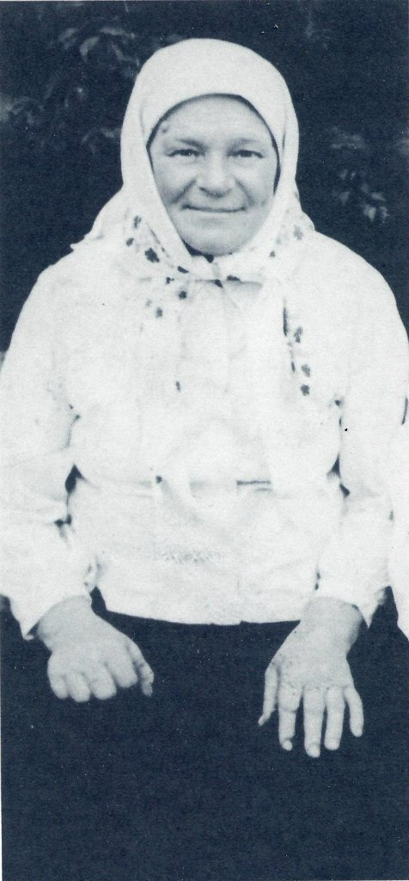
Ковалева Ульяна Андреевна
1906 – 1973
(прабабушка Тимоши Кочнева)
В годы войны работала в колхозе.

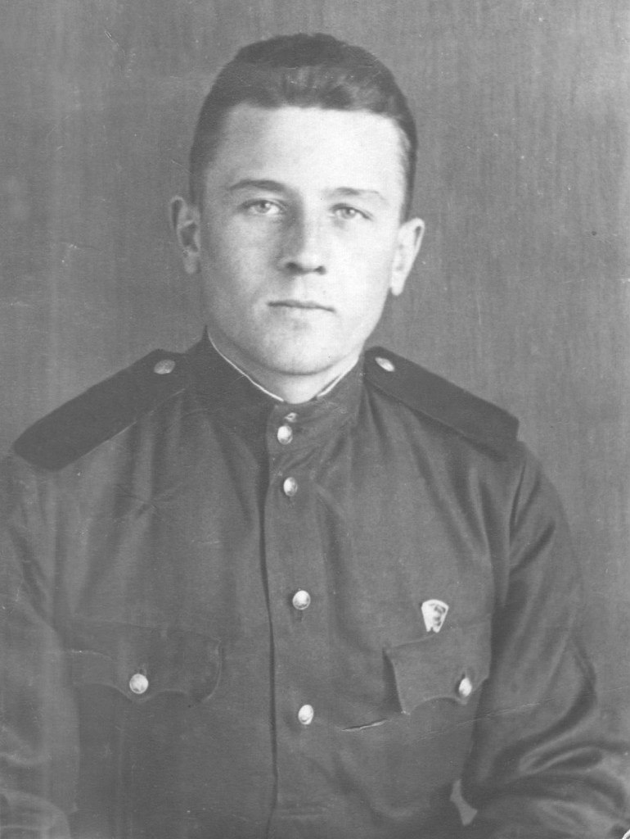
Королев Владимир Иванович
1926 – 1976
( прадед Тимоши Кочнева)
В годы войны служил военным шофером.

